Schrijfactie Madagaskar:
voormalig presidentskandidaat onterecht vast

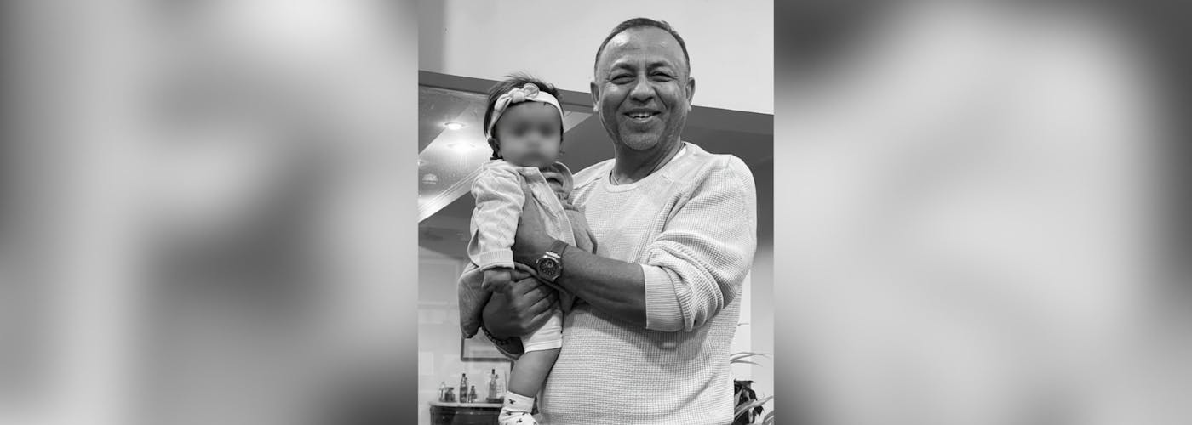

Sylvain Rabetsaroana, voormalig presidentskandidaat en senator in Madagaskar, werd in de nacht van 14 maart met geweld uit zijn huis gehaald door gewapende en gemaskerde soldaten. Ze vernielden de bewakingscamera’s en namen hem zonder uitleg mee.
Twee weken later volgden zware beschuldigingen: van illegaal wapenbezit en zelfs van een poging om de president te vermoorden. Maar er is geen bewijs. Een officier gaf zelfs toe dat “het bevel van boven kwam”. Dit wijst op een politiek gemotiveerde zaak. Sinds president Randrianirina in oktober aan de macht kwam, worden critici en mensen gelinkt aan het vorige regime hard aangepakt.

Wat kun jij doen?

Kom in actie. Schrijf vóór 1 september 2026 een brief en eis zijn vrijlating.
Slechte gezondheid

De 69-jarige Rabetsaroana zit in een overvolle cel, riskeert levenslang en krijgt niet de zorg die hij nodig heeft voor zijn hart. Zijn familie maakt zich grote zorgen om hem. Vanwege hun eigen veiligheid zijn familieleden gevlucht.
Schrijfactie Mexico:
journalist met de dood bedreigd

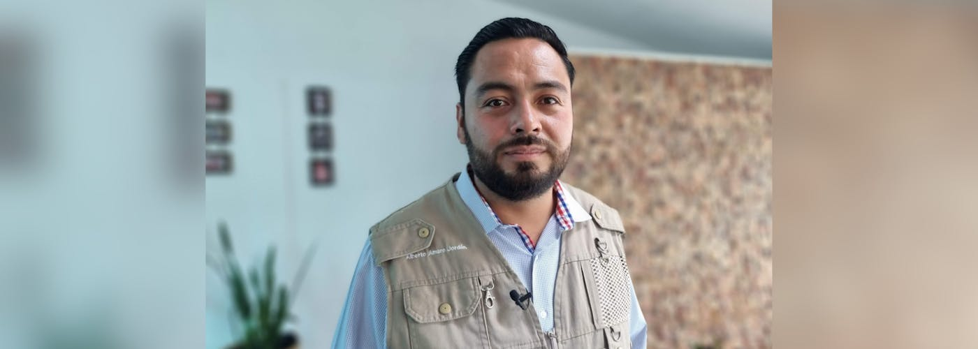

Alberto Amaro wilde net als zijn vader en opa journalist worden. In 2018 begon hij een lokale krant in de Mexicaanse staat Tlaxcala en onderzocht hij corruptie en mensenhandel. Al snel begonnen criminelen en politieagenten hem op gewelddadige manieren te bedreigen. In 2024 moest hij zelfs een jaar het land ontvluchten.
In mei werd Alberto opnieuw bedreigd. Via Facebook kreeg hij een bericht waarin stond dat iemand hem en zijn familie wil doden. Alberto heeft nú bescherming nodig.

Wat kun jij doen?
Schrijf vóór 1 september 2026 een brief naar de gouverneur van Tlaxcala. Vraag haar Alberto onmiddellijk te beschermen.

Doelwit vanwege werk
In Tlaxcala zijn machtige criminele families actief die zich schuldig maken aan mensenhandel en seksuele slavernij. Alberto wordt al jaren bedreigd en aangevallen. De politie heeft hem gearresteerd. Criminelen braken in bij zijn huis, vergiftigden zijn hond en probeerden hem van de weg te drukken. Er is zelfs op hem geschoten.

President of the Refoundation of the Republic of Madagascar
Michael Randrianirina
Palais d'État d'Iavoloha
Antananarivo 101
Madagascar

E-mail: spprm@presidence.gov.mg

Veldhoven, July 2026

Dear President Randrianirina,
I am deeply concerned about former senator and presidential candidate Sylvain Rabetsaroana. On 14 March 2026, armed forces raided his home in Antananarivo without a warrant, destroyed CCTV cameras, and denied him access to his lawyer. He was detained without explanation and, on 27 March, charged with serious offences, including illegal possession of firearms and allegedly attempting to assassinate you.
This case appears politically motivated. Evidence may have been planted, and an investigating officer reportedly admitted the case lacked substance, but “was ordered from above”. Since October 2025, there has been a broader pattern of repression against critics and former officials.
Rabetsaroana is held in overcrowded pretrial detention, and his health is deteriorating due to a heart condition. His family has faced intimidation and fled the country.
I urge you to drop all charges and release him immediately.

Yours sincerely,

Lorena Cuéllar Cisneros, Governor of Tlaxcala
Plaza de la Constitucion 3, Centro
CP. 9000 Tlaxcala de Xicohténcatl,
Tlaxcala.
Mexico

Email: contacto@tlaxcala.gob.mx

Veldhoven, July 2026

Dear Governor Lorena Cuéllar Cisneros,

I am deeply concerned about the safety of journalist Alberto Amaro Jordán, director of La Prensa de Tlaxcala. On 4 May 2026, he received death threats against himself and his family because of his work.

Alberto Amaro Jordán has faced several serious attacks in the past and was forced to leave Mexico from September 2024 to September 2025 due to safety concerns. He has also reported failures in the protection measures provided to him by the Federal Protection Mechanism. These ongoing threats in a country already dangerous for journalists are unacceptable. Lack of action only increases fear and insecurity.

Therefore, I urge the Government of Tlaxcala to act urgently to ensure Alberto Amaro Jordán’s safety, properly investigate the threats against him and his family, and protect freedom of the press.

Yours sincerely,

Embassy of Mexico
H.E. Mrs. Carmen de la Soledad Moreno Toscano
Nassauplein 28,
2585 EC Den Haag

E-mail: embamexpba@sre.gob.mx

This is a copy of the letter to: Lorena Cuéllar Cisneros, Governor of Tlaxcala

Veldhoven, July 2026

Dear Governor Lorena Cuéllar Cisneros,

I am deeply concerned about the safety of journalist Alberto Amaro Jordán, director of La Prensa de Tlaxcala. On 4 May 2026, he received death threats against himself and his family because of his work.

Alberto Amaro Jordán has faced several serious attacks in the past and was forced to leave Mexico from September 2024 to September 2025 due to safety concerns. He has also reported failures in the protection measures provided to him by the Federal Protection Mechanism. These ongoing threats in a country already dangerous for journalists are unacceptable. Lack of action only increases fear and insecurity.

Therefore, I urge the Government of Tlaxcala to act urgently to ensure Alberto Amaro Jordán’s safety, properly investigate the threats against him and his family, and protect freedom of the press.

Yours sincerely,

